【erp】需求说明书
更新日期：2015-09-17
Version 1.0 Last saved by： 林毅凌
【erp】需求说明书 1
版本历史 1
需求描述 1
需求内容 2
管理端 2
结构图 2
系统管理 4
1、个人资料 4
2、用户管理 4
1、用户管理 4
2、角色权限 6
3、基础配置 6
1、字典管理 6
2、区域管理 6
4、日志记录 6
1、操作日志 6
2、登录日志 7
仓库端 7

版本历史
版本/状态 | 作者 | 参与者 | 起止日期 | 备注 | 审核人 | 审核时间
V1.00 | 林毅凌

需求描述
Erp项目需求。

需求内容

管理端

结构图
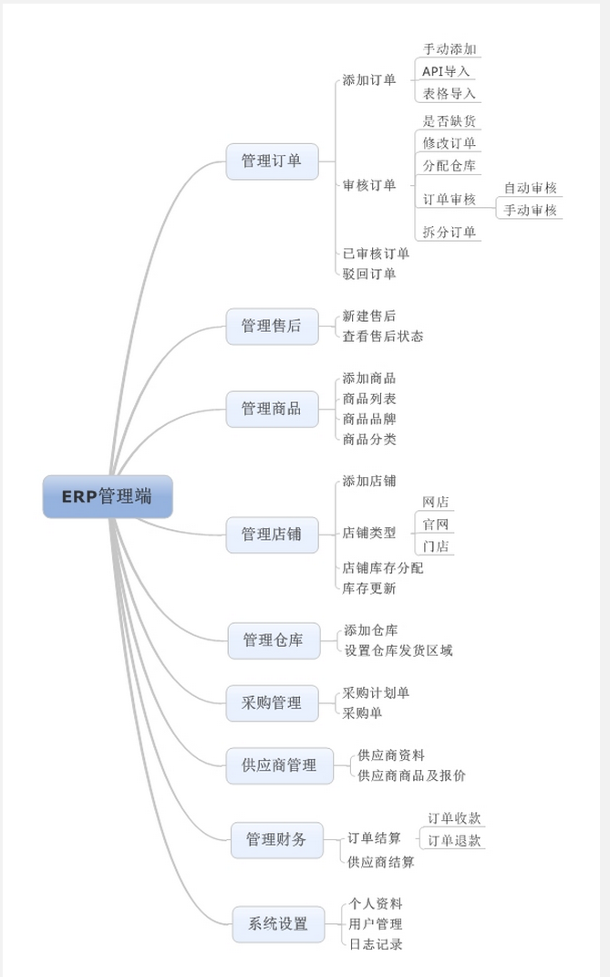

系统管理
对个人资料、用户管理、日志记录进行统一的管理。

1、个人资料
操作入口：在主界面的顶部右上角的位置体现。
1、修改自己的登录密码；
2、配置个人的个性化信息包括（列表页数、）；

2、用户管理

1、用户管理

1、用户添加
包括信息：
用户代码（登录使用 唯一值 不可修改）、排序（默认0）、用户姓名、描述、
是否启用（ 1 是 0 否 单选）；
区分：
仓库端和管理端使用同一张操作日志表，使用模块ID（(管理端=1 仓库端=2 )枚举类型）、 仓库 代码 (当模块ID=2 仓库端的时候起作用)用作区别；用于区分不同模块的日志；

2、用户修改
修改用户的相关信息；

3、用户删除
直接删除用户数据；

4、用户禁用/解禁
进入用户详细页，对用户进行禁用或启用操作，被禁用的用户将无法登录系统；

5、用户下角色选择
用户列表下针对某个具体用户，选择 “角色”按钮，弹框进行角色的分配，
可多选，即一个用户同时属于不同角色；

6、 用户列表
列表信息包括：
用户代码、用户名称，是否启用、排序、操作（编辑、角色、删除、重置密码）
搜索条件：
用户代码、用户名称、是否启用（单个复选框）、角色（下拉框）；

7、 重置密码
点击重置用户的密码，初始化密码统一为 “123456”。

2、角色权限

1、角色添加
信息包括：
角色代码（ 唯一性）、排序 默认0、角色名称、描述、是否启用（1是0 否）

2、角色修改

3、角色删除

4、角色禁用/解禁

5、角色下用户分配

6、角色下菜单权限分配

7、 角色下菜单事件权限分配

8、 角色下菜单列表字段权限分配

9、 角色列表

3、基础配置

1、字典管理

1.1 字典类型管理

1.2 字典类型下数据管理

2、区域管理

4、日志记录

1、操作日志
日志信息包括：
用户代码、用户名称、位置（例 api/mms/send）、位置名称( 例菜单管理)、
类型事件名称(例修改) 、操作前的实体字符串（json字符串）、修改后的实体字符串（json格式）、类型（（订单=1出库单 =2 采购单=3 退款单=4 （根据需要再补充）)枚举类型）、备用字段1( 如 当类型=1时 本字段存储订单的外部单 号)、备用字段2(如 当类型=1时 本字段存储订单的内部单号)、备用字段3( 同上没用到的为 空)；
区分：
仓库端和管理端使用同一张操作日志表，使用模块ID（(管理端=1 仓库端=2 )枚举类型）、仓库 代码 (当模块ID=2 仓库端的时候起作用)用作区别；用于区分不同模块的日志；
日志查询：
可按照用户账号（代码）(模糊查询)、登录时间范围、类型（下拉选择）、备注（备注字段的模糊匹配 如单号 备用字段1 like '%**%' or 备用字段2 like '%**%' or 备用字段3like '%**%'）等条件组合查询；

2、登录日志
日志信息包括：
用户代码、用户名称、主机名称、主机ip、登陆城市（地区）、登陆时间。
日志区分：
仓库端和管理端使用同一张操作日志表，使用模块ID（(管理端=1 仓库端=2 )枚举类型）、仓库 代码 (当模块ID=2 仓库端的时候起作用)用作区别；用于区分不同模块的日志；
日志查询：
可按照用户账号（代码）(模糊查询)、登录时间范围两个条件组合查询；

仓库端

